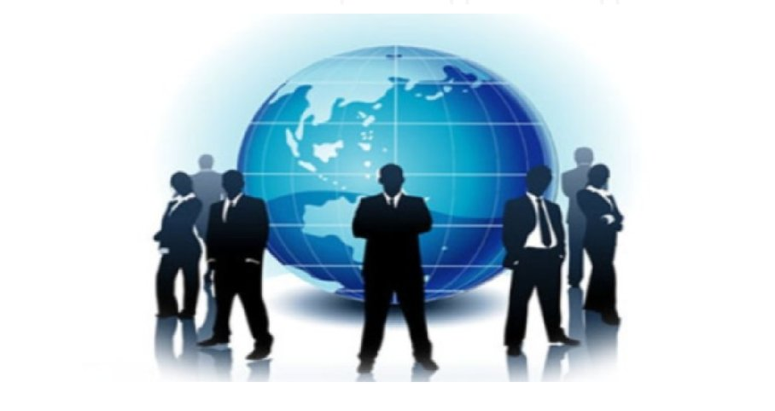
Министерство природных ресурсов и экологии Свердловской области 27 июня 2018 года в 13-00 на территории городского округа Богданович проведёт публичное обсуждение правоприменительной практики (далее – Публичное обсуждение) при осуществлении контрольно-надзорной деятельности в отношении хозяйствующих субъектов Южного и Восточного управленческих округов, подлежащих региональному государственному экологическому надзору.
На Публичном обсуждении будет дана разъяснительная информация для юридических лиц и индивидуальных предпринимателей по вопросам осуществления контрольно-надзорной деятельности по соблюдению обязательных требований в области обращения с отходами производства и потребления, охраны атмосферного воздуха, водного законодательства, использования и охраны недр в отношении участков недр местного значения, охраны и использования особо охраняемых природных территорий областного значения.
Приглашаются представители всех заинтересованных предприятий, организаций, учреждений и индивидуальные предприниматели, осуществляющие свою деятельность на территории Южного и Восточного управленческих округов.
Публичное обсуждение проводится в здании Делового и культурного центра города Богдановича по адресу: 623532, Свердловская область, г. Богданович, ул. Советская, д. 1, вход свободный.
По всем организационным вопросам обращаться к начальнику отдела регионального государственного экологического надзора по Южному и Восточному управленческим округам Министерства Куклиной Наталье Анатольевне по тел. (343)312-00-13 (доб. 17), 89022617791. Адрес нахождения отдела: 623406, Свердловская область, г. Каменск - Уральский, ул. Исетская, д. 1а.
Информацию об участнике и вопросы для обсуждения просим направлять на адрес электронной почты: n.kuklina@egov66.ru

